Досуг по физической культуре
на тему: «Путешествие в зимний лес»
(средняя группа)
Цель: Организация активного отдыха детей.
Укреплять и сохранять здоровье детей, создавать условия для формирования и совершенствования умений и навыков в основных видах движений.
Задачи:
Создать атмосферу радости и эмоционального благополучия.

- 1. Развивать умение ориентироваться в пространстве при ходьбе в разных направлениях; действовать по сигналу воспитателя;
- Учить удерживать равновесие при ходьбе по бревну;
- 2. Прививать детям любовь к спорту и физкультуре, интерес к спортивным соревнованиям.
- 3. Совершенствовать двигательные умения и навыки, полученные на физкультурных занятиях.
- 4. Развивать у детей внимание, ловкость, координацию движений, быстроту, меткость, выносливость, смелость при выполнении упражнений, умение действовать по сигналу.
- Оборудование: ноутбук, снежки по количеству участников, 10 обручей, 20 султанчиков, снежный ком, 4 кубика, гимнастическая скамейка, 2 дуги.

Воспитывать доброжелательность детей друг к другу, формирование у детей интереса к занятиям физической культуры.

Ход развлечения:
Дети входят в зал под музыку. Выполняют построение.
Воспитатель: здравствуйте, ребята.
Запорошила дорожки,
Разукрасила окошки.
Радость детям подарила
И на санках прокатила.
Как вы думаете, что это? Правильно, зима
Воспитатель: Вы готовы к зимним забавам?
Дети: Да
Воспитатель: но сначала я хочу, ребята, проверить, насколько вы внимательны и как много знаете про зиму
Проводится игра «Доскажи словечко»
С неба тихо, как во сне,
Падает на землю …(снег).
И летят пушинки –
Белые …(снежинки).
На дорогу, на лужок
Тихо падает …(снежок).
Словно в белый пуховик

Нарядился …(снеговик).
На дороге, посмотри –
С красной грудкой…(снегири)
Инструктор: Молодцы. Ребята, а вы любите зиму?
Дети: Да
Инструктор: за что вы её любите? Поделитесь (можно кататься на коньках, лыжах, санках, играть в снежки и лепить снеговика).
Выход снеговика

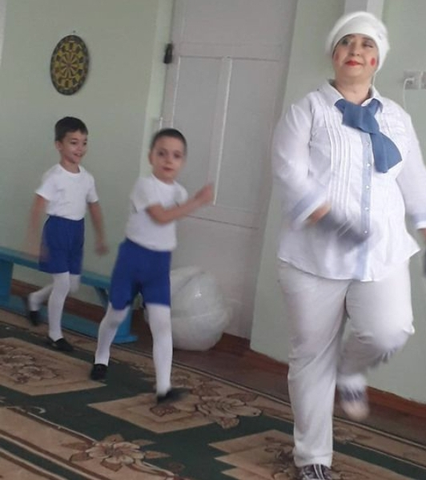

Снег: здравствуйте ребята, вы меня узнали?
Дети: да.
Снег: правильно. Скажите ребята, а в какое время года лепят снеговика?
Дети: зимой.
Снег: А вы любите зиму?
Дети: да.
Снег: тогда ребята мы с вами отправимся в путешествие «Зимний лес»
Пойдем путешествовать?
Дети: да!
Снег: тогда направо, за направляющем шагом марш в зимний лес.
(Разминка под музыку)
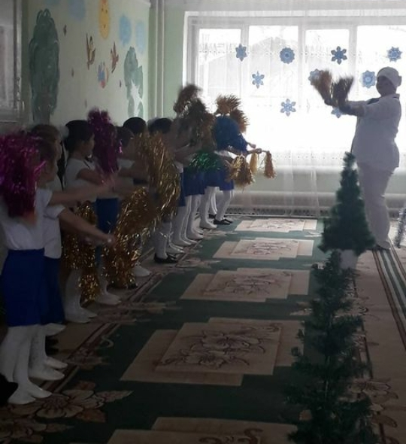
Снег: и так мы пришли, подравнялись. Так, ну что погреемся еще?
Дети: да!
Снег: сейчас взяли в обе руки султанчики, приготовились?
Дети: да!
Снег: А сейчас чтобы нам друг другу не мешать, нам нужно разомкнуться на вытянутые руки. Встали свободно. Приготовились, руки на пояс. (Разминка с султанчиками)
Снег: молодцы! Согрелись?
Дети: да!
Снег: дальше отправимся в путешествие. (Пошли под музыку)
Ребята мы с вами пришли в зимний лес и кажется заблудились.
Как же нам дорогу найти, кто же нам поможет?
(Выход ежика)
Снег: Ребята, кто это?
Дети: ежик.
Снег: ребята, давайте поздороваемся с ежиком.
Дети: здравствуй ежик!
Ежик: здравствуйте ребята.
Я в зимой в лесу живу,
Вам дорогу покажу.
Снег: Ежик нам дорогу покажет. Сначала мы пойдем через туннель, затем по снежным сугробам, затем снова по туннелю.
И придем куда нам нужно. Приготовились! Раз, два, три, начало игры. Ура! Прошли путь.
Какой хороший и добрый ежик. Ребята давайте скажем спасибо, за то - что он нас вывел на нужный нам путь.
Дети: спасибо!
Ежик: до свидания ежик.
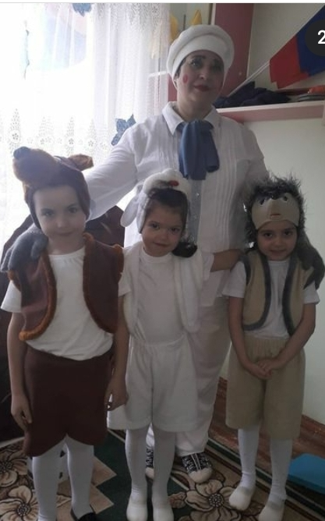
Снег: ребята, куда это мы свами попали? Что это?
Кто у нас в берлоге живет?
Дети: берлога.
Снег: кто у нас в берлоге живет?
Дети: медведь.
Снег: А что медведь делает?
Дети: спит.
Снег: давайте немного потревожим.
Дети: да!
Снег: три, четыре (игра - У медведя во бору)
Снег: ой, какие смелые не испугались медведя, убежали быстро.
Давайте еще раз потревожим.
Снег: ой, ребята разбудили мы медведя, убежал он от нас.
Ну, что отправимся мы в путешествие дальше?
Дети: да!
Снег: построились в одну шеренгу, подравнялись. Направо, за мной по сугробам. (под музыку)
Ой, ребята куда это мы попали?
Кто это к нам скачет?
(Выход зайца)
Дети: зайчик
Снег: здравствуй зайчик.
Зайчик: здравствуйте ребята! Я очень люблю играть в игры, давайте поиграем в игу которая называется «Бездомный заяц»
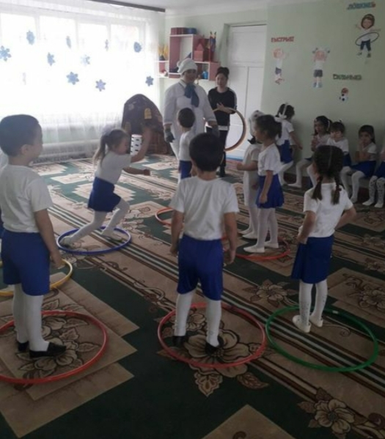
Вы под муз. будете скакать по дорожке, как только закончится муз. Вам нужно встать в домик т.е. в обруч по одному. Кому не достался домик, тот садится на скамейку.
Зайка: Молодцы ребята! Но мне пора. До свидания!
Снег: ну а мы с вами продолжаем свое путешествие.
Построились в одну колону, подравнялись.
(муз. Выкатываем снежный ком)
Что это ребята?
Дети: снежный ком.
Снег: из чего состоит снеговик
Дети: из снежных комков.
Снег: а снежный ком из чего состоит?
Дети: из снега.
Снег: я сейчас раздам вам маленькие снежки, и мы свами поиграем в снежки.
Правую ногу вперед, руку перед собой, прицелиться и бросить в снежный ком.
И так все бросили? А сейчас все подравняйтесь.
Скажите, где мы сегодня побывали.
Дети: В зимнем лесу.
Снег: а кого вы сегодня видели?
Дети: ежика, медведя, зайчика.
Снег: а во что мы играли?
Дети: снежки.
Снег: вам понравилось путешествие?
Дети: да.
Снег: ребята в зимнем лесу хорошо, но нам нужно отправляться домой.
Снег: ну а мне пора к дедушке морозу и снегурочке. До свидания!
Воспитатель: наш девиз: здоровье в порядке, спасибо зарядке. (все)
Направо, шагом марш домой. Помашем нашему снеговику и лесным зверям.
Воспитатель:
По сугробам мы шагаем
Выше ножки поднимаем
По сугробам мы идет и ничуть не устаем.
Холодно в лесу зимой, побежали все за мной.
С бегом будет веселей, сбегом будет нам теплей.
По тропинке мы шагаем, руки наши согреваем.
Вот и садик наш.
Заключительная часть
Ну вот и закончилось наше путешествие по зимнему лесу. Понравилось вам оно? За вашу помощь, зверята приготовили вам угощения.

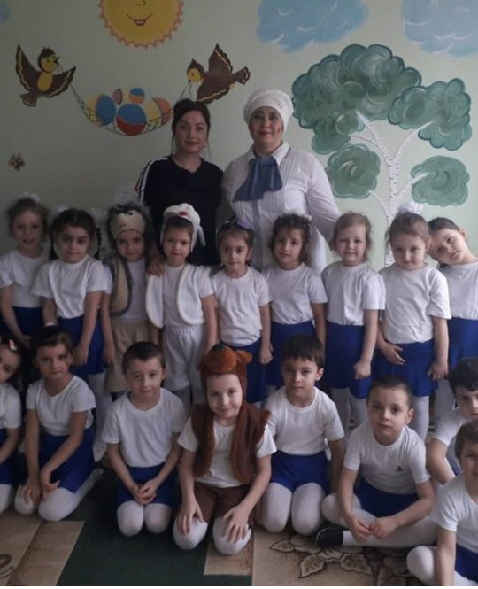
Муниципальное казенное дошкольное учреждение
ЦЦР д\с № 5 «Теремок»

Досуг по физической культуре
на тему: «Путешествие в зимний лес»

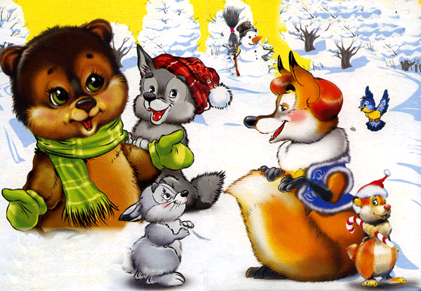

Подготовила: инструктор по физической культуре
Моргунова С.Г.

г Кизляр 2021г.

